「こころの窓」歴史 No、６３
お元気ですか。一緒にがんばりましょう。

今日のお題は「日中戦争（にっちゅうせんそう）と国家総動員法」です。
日本軍は、満州の支配だけにとどまらず、中国の資源を求めて中国の北部に軍隊を送り込んでいきました。そうしたなかで、１９３７（昭和１２）年７月に、中国の北京（ペキン）の近くの盧溝橋（ろこうきょう）で、日本軍と中国軍が衝突する事件が起き、これをきっかけに日中戦争が始まったのです。当初日本軍はこの戦争を短期間に終わらせて、中国を支配しようと考えていました。しかし、中国軍や民衆の強い抵抗に合い、戦争は長引いていきました。また、中国国内で対立していた中国国民党の蒋介石（しょうかいせき）と、中国共産党の毛沢東（もうたくとう）が、対立を一時やめて抗日民族統一戦線（こうじつみんぞくとういつせんせん）をつくって、共同して日本軍と戦いはじめたために、いつ終わるとも分からない戦争へと進んでいったのです。さらに、日本軍が南京（ナンキン）を占領したときに、兵士以外の女性や子どもたちまでも、たくさん虐殺するという痛ましい事件（南京大虐殺・なんきんだいぎゃくさつ）まで起こってしまったのです。
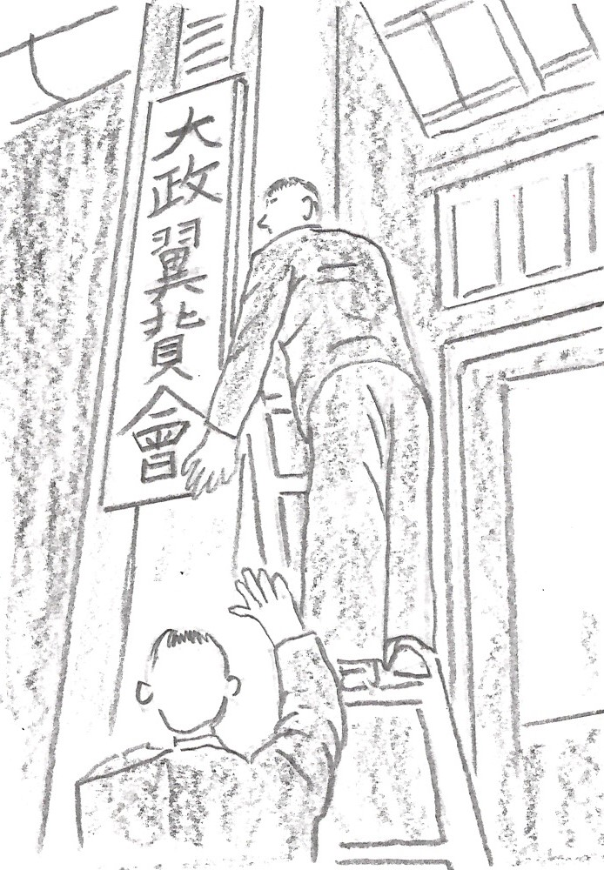 また、日中戦争が長引いていたので、日本政府はすべての国民を戦争
にかり出し、国のお金もすべて戦争に使えるようにするために、国家総動員法（こっかそうどういんほう）という法律をつくりました。そのために、この法律で、国民を強制的に軍需工場で働かせたのです。
さらに、近衛文麿（このえふみまろ）内閣は、大政翼賛会（たいせいよくさんか）という組織を作り、すべての政党をはじめ、あらゆる団体を解散させ、この大政翼賛会の傘下（さんか）に組み入れてしまったのです。この会は、政府や軍部の指導のもとに、都道府県や市町村はもとより、町内会をも支配下に置いたのです。そして、全国民を強制的に戦争へ突き進ませていくことになったのです。つまり、ドイツのヒトラー率いるナチス党のように、独裁政治がスタートしてしまったのです。
こうなると、新聞や雑誌やラジオなどのマスコミも、戦争を反対する声は上げられなくなり、逆に、戦争をあおるような報道がされるようになり、また、戦争に関する正確な情報も伝えられなくなっていったのです。
ちなみに、日中戦争が始まった時の内閣総理大臣は近衛文麿（このえふみまろ）という人です。彼が総理大臣になって内閣を組織したときに、日独伊三国軍事同盟が結ばれ、国家総動員法が制定され、大政翼賛会が組織されたのです。この大政翼賛会の初代の総裁はもちろんこの近衛文麿さんです。そして、１９４１年の１０月まで、第２次と第３次近衛文麿内閣が組織されていたのですが、１０月にアメリカとの戦争回避（かいひ・戦争を避けること）がうまくいかず、内閣を総辞職してしまったのです。そのために次に総理大臣に選ばれたのが、現役の陸軍大臣であった東條英機（とうじょうひでき）という人です。かれもまた、軍人でしたが、アメリカとの戦争を何とか回避するようにがんばったのですが、アメリカとの交渉がうまくいかずに、その年の１２月８日に太平洋戦争が始まってしまったのです。
いかがでしたか。では、復習問題をがんばってください。
復習問題
１．日中戦争が起こった原因とその内容についてまとめてください。

２．何のために、国家総動員法はつくられたのですか。あなたの考えをまとめてください。

３．なぜ日本のメディア（新聞・雑誌・ラジオなど）は、戦争反対の声を上げなかったと思いますか。あなたの考えをまとめてください。

解答
１．日本軍は、満州の支配だけにとどまらず、中国の資源を求めて中国の北部に軍隊を送り込んでいきました。そうしたなかで、１９３７（昭和１２）年７月に、中国の北京（ペキン）の近くの盧溝橋（ろこうきょう）で、日本軍と中国軍が衝突する事件が起き、これをきっかけに日中戦争が始まったのです。当初日本軍はこの戦争を短期間に終わらせて、中国を支配しようと考えていました。しかし、中国軍や民衆の強い抵抗に合い、戦争は長引いていきました。
２．日中戦争が長引いていたので、日本政府はすべての国民を戦争にかり出し、国のお金もすべて戦争に使えるようにするために、国家総動員法という法律をつくりました。また、この法律で、国民を強制的に軍需工場で働かせたのです。
３．内閣は、大政翼賛会という組織を作り、すべての政党をはじめ、あらゆる団体を解散させ、この大政翼賛会の傘下に組み入れてしまったのです。この会は、政府や軍部の指導の下に、都道府県や市町村はもとより、町内会も支配下に置いたのです。もじどうり全国民を強制的に戦争へ突き進ませていくことになったのです。こうなると、新聞や雑誌やラジオなどのマスコミも、戦争を反対する声は上げられなくなり、逆に、戦争をあおるような報道がされるようになり、また、戦争に関する正確な情報も伝えられなくなっていったのです。
お疲れ様でした。 ではまた次の「こころの窓」で逢いましょう。

